<http://blog.csdn.net/jiuqiyuliang/article/details/45378065>

版权声明：本文为博主原创文章，未经博主允许不得转载。

目录[(?)[+]](http://blog.csdn.net/jiuqiyuliang/article/details/45378065)

## 前言

这篇博文我们重点分析一下**Mybatis**与**Hibernate**的区别，当然在前面的博文中我们已经深入的研究了Mybatis和Hibernate的原理。

**Mybatis**

1. [【持久化框架】Mybatis简介与原理](http://blog.csdn.net/jiuqiyuliang/article/details/45286191)
2. [【持久化框架】SpringMVC+Spring4+Mybatis3集成，开发简单Web项目+源码下载](http://blog.csdn.net/jiuqiyuliang/article/details/45132493)

**Hibernate**

1. [【SSH进阶之路】Hibernate基本原理（一）](http://blog.csdn.net/jiuqiyuliang/article/details/39078749)
2. [【SSH进阶之路】Hibernate搭建开发环境+简单实例（二）](http://blog.csdn.net/jiuqiyuliang/article/details/39380465)
3. [【SSH进阶之路】Hibernate基本映射（三）](http://blog.csdn.net/jiuqiyuliang/article/details/40153905)
4. [【SSH进阶之路】Hibernate映射——多对一单向关联映射（四）](http://blog.csdn.net/jiuqiyuliang/article/details/40345389)
5. [【SSH进阶之路】Hibernate映射——一对一单向关联映射（五）](http://blog.csdn.net/jiuqiyuliang/article/details/43819343)
6. [【SSH进阶之路】Hibernate映射——一对一双向关联映射（六）](http://blog.csdn.net/jiuqiyuliang/article/details/40384463)
7. [【SSH进阶之路】Hibernate映射——一对多关联映射（七）](http://blog.csdn.net/jiuqiyuliang/article/details/41015641)
8. [【SSH进阶之路】Hibernate映射——多对多关联映射（八）](http://blog.csdn.net/jiuqiyuliang/article/details/41015645)
9. [【SSH进阶之路】Hibernate系列——总结篇(九)](http://blog.csdn.net/jiuqiyuliang/article/details/41318751)

作为一位优秀的程序员，只知道一种ORM框架是远远不够的。在开发项目之前，架构的技术选型对于项目是否成功起到至关重要的作用。我们不仅要了解同类型框架的原理以及技术实现，还要深入的理解各自的优缺点，以便我们能够在项目的实施过程中面对的困难更少。

所以这篇博文我们要将Mybatis和Hibernate进行一下深入的对比，加深我们对**持久化**框架的理解。下面我们开始今天的旅行。

## Hibernate与Mybatis对比

### 1. 简介

Hibernate：Hibernate是当前最流行的ORM框架之一，对JDBC提供了较为完整的封装。Hibernate的O/R Mapping实现了POJO 和数据库表之间的映射，以及SQL的自动生成和执行。

Mybatis：Mybatis同样也是非常流行的ORM框架，主要着力点在于 POJO 与 SQL 之间的映射关系。然后通过映射配置文件，将SQL所需的参数，以及返回的结果字段映射到指定 POJO 。相对Hibernate“O/R”而言，Mybatis 是一种“Sql Mapping”的ORM实现。

### 2. 开发速度

1. 难易度

Hibernate的真正掌握要比Mybatis困难，Hibernate比mybatis更加重量级一些。

Mybatis框架相对简单很容易上手，但也相对简陋些。

1. 开发工作量

Mybatis需要我们手动编写SQL语句，回归最原始的方式，所以可以按需求指定查询的字段，提高程序的查询效率。

Hibernate也可以自己写SQL语句来指定需要查询的字段，但这样破坏了Hibernate封装以及简洁性。

### 3. 数据库移植性

Mybatis由于所有SQL都是依赖数据库书写的，所以扩展性，迁移性比较差。

Hibernate与数据库具体的关联都在XML中，所以HQL对具体是用什么数据库并不是很关心。

### 4. 缓存机制对比

1. 相同点

Hibernate和Mybatis的二级缓存除了采用系统默认的缓存机制外，都可以通过实现你自己的缓存或为其他第三方缓存方案，创建适配器来完全覆盖缓存行为。

1. 不同点

Hibernate的二级缓存配置在SessionFactory生成的配置文件中进行详细配置，然后再在具体的表-对象映射中配置是那种缓存。

MyBatis的二级缓存配置都是在每个具体的表-对象映射中进行详细配置，这样针对不同的表可以自定义不同的缓存机制。并且Mybatis可以在命名空间中共享相同的缓存配置和实例，通过Cache-ref来实现。

1. 两者比较

因为Hibernate对查询对象有着良好的管理机制，用户无需关心SQL。所以在使用二级缓存时如果出现脏数据，系统会报出错误并提示。而MyBatis在这一方面，使用二级缓存时需要特别小心。如果不能完全确定数据更新操作的波及范围，避免Cache的盲目使用。否则，脏数据的出现会给系统的正常运行带来很大的隐患。

### 5. 两者对比总结

#### 两者相同点

* Hibernate与MyBatis都可以是通过SessionFactoryBuider由XML配置文件生成SessionFactory，然后由SessionFactory 生成Session，最后由Session来开启执行事务和SQL语句。其中SessionFactoryBuider，SessionFactory，Session的生命周期都是差不多的。如下图所示：

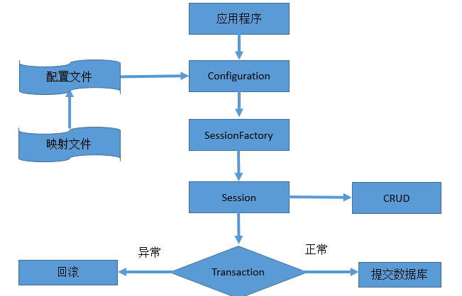

* Hibernate和MyBatis都支持JDBC和JTA事务处理。

#### Hibernate优势

* Hibernate的DAO层开发比MyBatis简单，Mybatis需要维护SQL和结果映射。
* Hibernate对对象的维护和缓存要比MyBatis好，对增删改查的对象的维护要方便。
* Hibernate数据库移植性很好，MyBatis的数据库移植性不好，不同的数据库需要写不同SQL。
* Hibernate有更好的二级缓存机制，可以使用第三方缓存。MyBatis本身提供的缓存机制不佳。

#### Mybatis优势

* MyBatis可以进行更为细致的SQL优化，可以减少查询字段。
* MyBatis容易掌握，而Hibernate门槛较高。

## 一句话总结

在博文的结尾，我们将Mybatis和Hibernate之间的区别自个用六个词做总结：

**Mybatis**：小巧、方便、高效、简单、直接、半自动化

**Hibernate**：强大、方便、高效、复杂、间接、全自动化